Beste studenten,

Ik kan mij voorstellen dat je nog wat extra kennis van python zou willen leren of dat je python nog wil herhalen. Naar mij mening is de volgende link een webadres met een duidelijke uitleg:

<https://metis-montessori-lyceum.gitbook.io/informatica/modules/python/python-1/untitled>

Ok dit youtube filmpje geeft veel informatie:

[PYTHON TUTORIAL VOOR oBEGINNERS | 👉 Gratis Python cursus om te leren programmeren (Nederlands) - YouTube](https://www.youtube.com/watch?v=aCaV5KO8z_o)

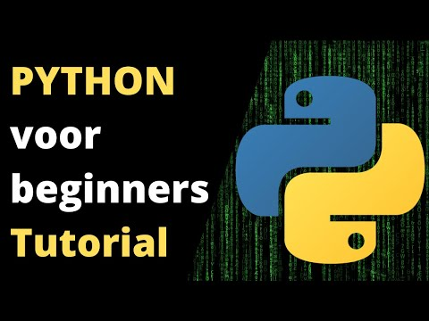

Veel plezier ermee en laat mij even weten of dit heeft geholpen.

Met vriendelijke groet

Willem de Boer